Министерство высшего образования и науки Российской Федерации

Федеральное государственное бюджетное образовательное учреждение Высшего образования

«Владимирский государственный университет

имени Александра Григорьевича и Николая Григорьевича Столетовых»

(ВлГУ)

Колледж информационных технологий и предпринимательства (КИТП)

Кафедра физики и прикладной математики (ФиПМ)

Практическая работа №3

по дисциплине:

«Технология разработки программного обеспечения»

на тему:

«ER-диаграмма. Словарь данных.»

Выполнил:

Ст. гр. ПКсп-117

Рушев А.М.

Приняла:

Лобова А.А.

Владимир 2021

Цель работы:

Построить ER-диаграмму для дипломной работы.

Ход работы:

Ниже представлена ER-диаграмма веб-приложения «Агрегатор календарей» (Рисунок 1).

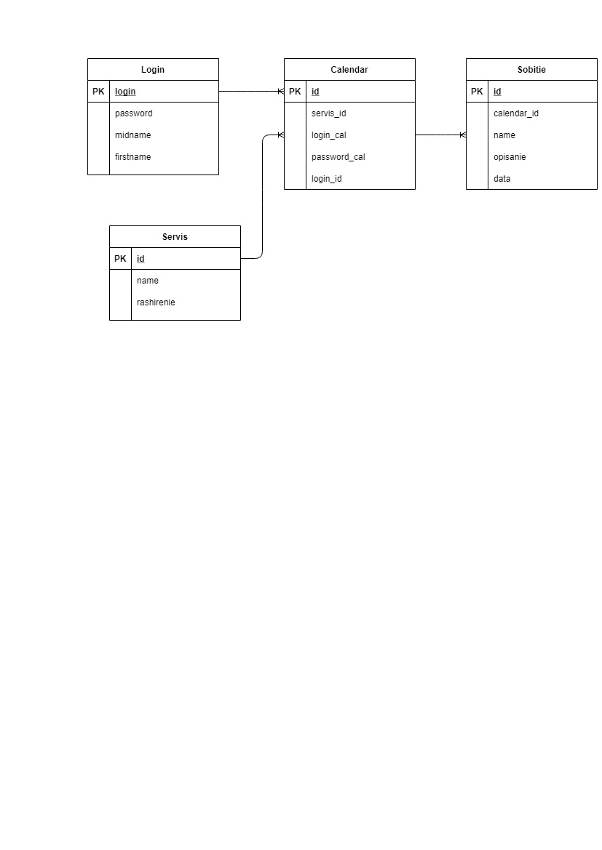

Рисунок 1 – ER-диаграмма

Ниже представлен словарь данных.

|  |
| --- |
| **Словарь данных** |

|  |  |  |  |
| --- | --- | --- | --- |
| **Login** | | | |
| **Ключ** | **Поле** | **Обязательное** | **Примечание** |
| Первичный | login | Да | Логин пользователя в приложении |
|  | password | Да | Пароль пользователя в приложении |
|  | midname | Нет | Фамилия пользователя |
|  | firstname | Нет | Имя пользователя |
| **Servis** |  |  |  |
| **Ключ** | **Поле** | **Обязательное** | **Примечание** |
| Первичный | id | Да | Уникальный идентификатор таблицы |
|  | name | Да | Наименование сервиса |
|  | rashirenie | Да | Расширение сервиса (@google.com) |
| **Sobitie** |  |  |  |
| **Ключ** | **Поле** | **Обязательное** | **Примечание** |
| Первичный | id | Да | Уникальный идентификатор таблицы |
| Внешний | calendar_id | Да | Внешний ключ к таблице Calendar |
|  | name | Да | Наименование события |
|  | opisanie | Нет | Описание события |
|  | data | Да | Дата события |
| **Calendar** |  |  |  |
| **Ключ** | **Поле** | **Обязательное** | **Примечание** |
| Первичный | id | Да | Уникальный идентификатор таблицы |
| Внешний | servis_id | Да | Внешний ключ к таблице Servis |
|  | login_cal | Да | Логин пользователя в календаре |
|  | password_cal | Да | Пароль пользователя в календаре |
| Внешний | login_id | Да | Внешний ключ к таблице Login |